RELATÓRIO TRIMESTRAL DE ATIVIDADES
MOVIMENTO DE AÇÃO RURAL DO BAIRRO DO PANTALEÃO - MARP
PROPOSTA Nº 0009/2021
- DADOS CADASTRAIS
Nome da OSC  Movimento de Ação Rural do Bairro do Pantaleão - MARP |  |  |  | CNPJ  43.467.836/0001-03
Endereço  Bairro do Pantaleão, s/n – Caixa Postal 190 |  |  |  | Bairro  Pantaleão
Cidade  Amparo | UF  SP | CEP  13900-000 | DDD/Telefone  (19) 3807-9439  (19)99479-8599 | Email  marppantaleao@hotmail.com

  - DADOS DE IDENTIFICAÇÃO DO REPRESENTANTE LEGAL DA OSC
Nome do Responsável
Cristiano Rodrigues Siqueira
RG:  6.738.727 | CPF :  001.321.038-69
Cargo na OSC
Presidente

  - DADOS DO RESPONSÁVEL TÉCNICO PELO PROJETO
Nome do(a) Responsável
Sandra Maria Mozer Constantini
RG:  13.466.038-9 | CPF :  015.879.248-38
Cargo na OSC: Assistente Social
- DESCRIÇÃO DO PLANO DE TRABALHO
Título  Viver a Vida |  | Período de Execução  Início: 01/01/2021  Término: 31/03/2021
Identiﬁcação do Objeto
O MARP localiza-se no Bairro do Pantaleão, na zona rural no município de Amparo-SP, é constituído por 320 famílias de baixa qualificação profissional, com renda mínima e em média com 4 pessoas por domicílio.
Os bairros atingidos caracterizam-se por falta de transporte próprio e coletivo, não oferecendo opções de lazer e cultura que atendam a necessidade local. Esta zona rural passou por profundas transformações sócio-econômicas nos últimos anos, mudanças das atividades agropecuárias propiciaram a diminuição da oferta de emprego e aumento da necessidade de qualificação profissional, gerando famílias em situação de vulnerabilidade social e risco de ruptura dos vínculos familiares. Casas vagas trouxeram famílias em busca de habitação barata, gerando mão de obra temporária, seja para zona rural ou urbana.
Para o idoso a entidade propõe um espaço de convivência, acesso a manifestações artísticas, culturais e de lazer, fortalecendo o respeito, auto estima, solidariedade e fortalecimento dos vínculos familiares e comunitários, evitando o isolamento social, a solidão e a depressão.
Tendo em vista a Lei Municipal nº 4.030, de 20 de setembro de 2019 , que no art. 90 versa sobre a competência da Secretaria Municipal de Desenvolvimento Social e Cidadania inciso III – executar as políticas municipais de assistência social, da criança e do adolescente, do idoso e das pessoas com deficiência, em colaboração com os demais setores do governo municipal e em parceria com outras esferas de governo e entidades e organizações da sociedade civil. O Projeto é norteado pela Tipificação Nacional de Serviços Sócio Assistenciais que inclui o Serviço de Convivência e Fortalecimento de Vínculos para idosos e pelo Estatuto do Idoso, Cap. VIII - Art. 33 da Assistência Social "A assistênciasocial aos idosos será prestada, de forma articulada, conforme os princípios e diretrizes previstos na Lei Orgânica daAssistência Social, na Política Nacional do Idoso, no Sistema Único de Saúde e demais normas pertinentes".

.
Público Alvo
Idosos com idade igual ou superior a 60 anos de ambos os sexos, moradores da zona rural dos bairros Alferes
Rodrigues, Brumado, Dobrada e Pantaleão.

Objetivos
- Proporcionar à população idosa do bairro do Pantaleão, um programa de valorização individual e de convívio social, a fim de promover a expressão de suas capacidades e afetividades, contribuindo para uma melhor qualidade de vida dos idosos.

- Colaborar para o aumento do seu potencial cognitivo, favorecendo o processo de envelhecimento ativo, saudável e autônomo.

- Contribuir para o desenvolvimento de habilidades artísticas e culturais dos idosos, promovendo sua autonomia e protagonismo social.

- Assegurar espaço de encontros intergeracionais para idosos de modo a promover a sua convivência familiar e comunitária.

- Desenvolver atividades corporais, buscando o bem estar físico e mental.

Local de Execução
Bairro do Pantaleão, s/n
Cidade : Amparo - Telefone: (19) 3807-9439 – (19) 99479-8599
Coordenador(a)
Maria Inês Pinto Lima Ferrari
Responsável Técnico do Projeto e Função
Sandra Maria Mozer Constantini – Assistente Social
Endereço do Responsável Técnico  Rua Wilson Moreira, 57 – Jardim Moreirinha  Amparo-SP | DDD/Telefone  (19) 3807-6512  (19) 99683-9384 | E-mail  sandraconstantini@hotmail.com

- DESCRIÇÃO DA EXECUÇÃO DAS ATIVIDADES
 | META: Atender 30 idosos na faixa etária igual ou superior a 60 anos durante dois dias por semana
Etapa/ Fase | Descrição das atividades | Unidade | Qtde de Atendidos | Início | Término
3.1 | Música | Semanal | 08 | 01/01/2021 | 31/03/2021
Devido a Pandemia, a partir de março foi executada semanalmente através de vídeos postados pela professora em um grupo de participantes no whatsapp com um número reduzido de idosos, pois nem todos tem acesso a internet.
Conteúdo: Paródia – Quero o fim da Pandemia, Lavadeira.
3.2 | Oficinas de inclusão digital | Semanal | 08 | 01/01/2021 | 31/03/2021
Executada semanalmente através de vídeos postados pelo Professor de Informática em um grupo de idosos no whatsapp. Conteúdo deste trimestre: jogos de raciocínio lógico, palavras cruzadas, vídeo turbinando a memória para a 3ª idade (sons para descobrirem o que é), charadas, como colocar senha padrão no celular, como usar o Google maps (GPS de navegação). jogos stop online, caça palavras, como ler o qr-code usando o Google do celular, vídeo motivacional –viver ao 60, link para instalar o meet no celular e reunião online com os idosos. Filmes enviados para assistirem: “O Poço” (desafios de lógica), Coach Carter (Sinopse e Detalhes-Treino para a Vida).
3.3 | Oficina Cognitiva | Semanal | 08 | 01/01/2021 | 31/03/2021
Executada semanalmente pela professora através de exercícios postados em um grupo de idosos no whatsapp.
Conteúdo deste trimestre: exercício acróstico (dar qualidade as letras de cada nome), ensinando as sílabas, separação de sílabas, antônimos de palavras, rimas de palavras, exercícios de raciocínio lógico, completar e formar palavras, jogo stop on line, Os idosos interagem muito bem neste grupo, porém em um número reduzido pois nem todos tem acesso a internet.
3.4 | Oficina Corporal | Semanal | 08 | 01/01/2021 | 31/03/2021
Em virtude da troca de profissional durante a Pandemia, neste trimestre não foi possível executar esta atividade, a partir do próximo trimestre será realizada através de vídeos postados no grupo do whatsapp.

- MONITORAMENTO E AVALIAÇÃO (INSTRUMENTAIS)
O Monitoramento foi realizado pela Coordenadora através de reuniões de equipe, para execução das atividades e as novas ações e métodos desenvolvidos para essa nova realidade, todas as atividades foram planejadas e registradas semanalmente com os professores e monitores para que pudéssemos nos adequar e dar continuidade ao Projeto. Foram avaliados os pontos positivos e negativos para assim realizarmos os devidos ajustes, se necessário.
- RELAÇÃO NOMINAL DOS USUÁRIOS
 | NOME COMPLETO | TELEFONE DE CONTATO | NÚMERO DO NIS  (CASO FMAS)
1 | Benedita Gertrudes S. P. Dias | 99884-7677
2 | Elza Stafocker | 99185-6757
3 | Maria Cristina de Godoi Lino | 99902-0187
4 | Maria Arleide G. Girola | 99774-0852
5 | Rosa Pinto Pereira Dias | 99855-7097
6 | Seny Ferreira | 99309-5944
7 | Luzia Farias M. Varandas | 964385-2580
8 | Maria Diva Pereira Dias | 99884-7677

- EQUIPE CONTRATADA PARA O PROJETO
Cargo/Função | Qtde. | Vínculo | Carga Horária
Coordenadora Administrativa | 1 | CLT | 20
Atendente Comunitária | 1 | CLT | 30
Monitor de Oficina da Memória | 1 | MEI | 8
Motoristas | 2 | RPA | Km Rodado
Monitor de Informática | 1 | MEI | 2
Professor de Música | 1 | MEI | 2
Monitor de Oficinas Corporais | 1 | RPA | 2
Monitora de Artes | 1 | MEI | 2

- INFORMAÇÕES COMPLEMENTARES - RELATÓRIO FOTOGRÁFICO
Devido a Pandemia do Covid19, as atividades “ Encontros Intergeracionais, Artesanato, Passeios Turísticos, Rodas de Conversa e Baile” mencionadas no Projeto, não puderam ser executadas devido ao isolamento social e por todos os participantes serem do grupo de risco. Nas outras atividades realizadas on line somente 8 idosos conseguem participar, pois nem todos tem acesso a
Internet e por ser zona rural o acesso é muito difícil.
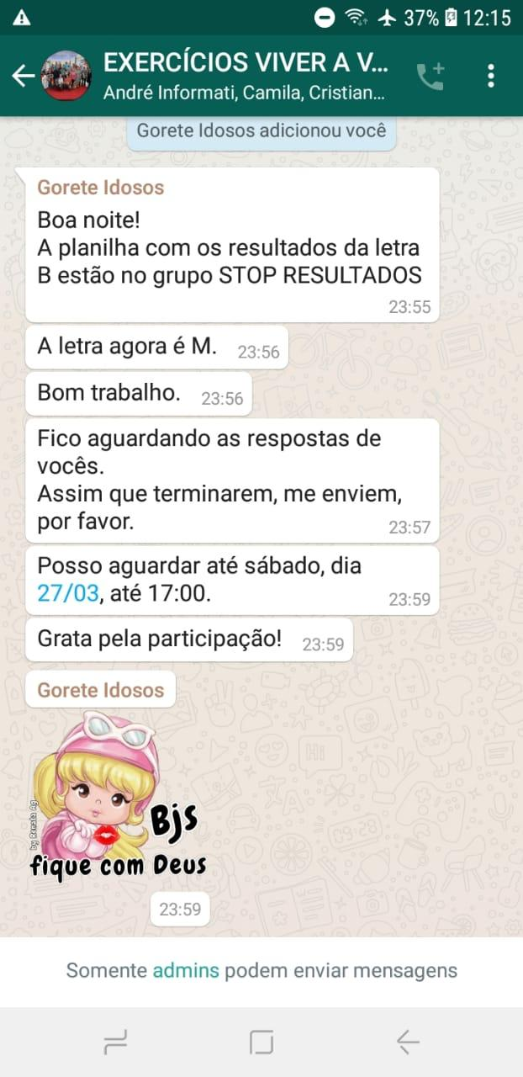

- REPRESENTANTES DA ENTIDADE

____________________________  Cristiano Rodrigue Siqueira  Presidente | ________________________  Sandra Maria Mozer Constantini  Responsável Técnico

